Torta di mele e zucchero

Inviato il 28/10/2008 13:37:00 da Semi di Papavero (Vedere il suo sito)
La valutazione degli utenti : (1 vote)
In casa mia si chiama "La Signora torta" perchè io posso struggermi e trascorrere ore a preparare dolci articolati, golosi ma complessi, ma che arrivino a superare la classica torta di mele non ce n'è! Poi c'è la questione.."mia mamma la fa più buona!" oppure "ma come mai a mia mamma viene più soffice??" o ancora "non capisco come mai non ti viene come quella di mia mamma...." e così ogni volta si prova a rimediare, variando o incrociando ingredienti, modificando i tempi di cottura, la qualità delle mele..insomma 'na faticaccia!!
Eppure la torta di mele piace anche a me, ma è come sia diventata un'irraggiungibile meta della perfezione dell'arte dolciaria e sono sempre meno stimolata a prepararla! Si perchè deve essere piena di mele, con poco impasto, croccante fuori e morbida dentro, e profumata, soprattutto profumata. Infatti la mela è un frutto estramamente versatile in cucina che si presta a infinite ricette e cotture, ma deve essere buona, saporita, dolce e succosa altrimenti non regala ai nostri dolci o piatti il giusto sapore e profumo!
Stimolata dalla raccolta organizzata da Essenza di Vaniglia, "La mia torta di mele", ho deciso di preparare questa versione, ormai ultra collaudata, che alla fine della fiera regala sempre una certasoddisfazione, non essendo però "come quella della mamma!":))
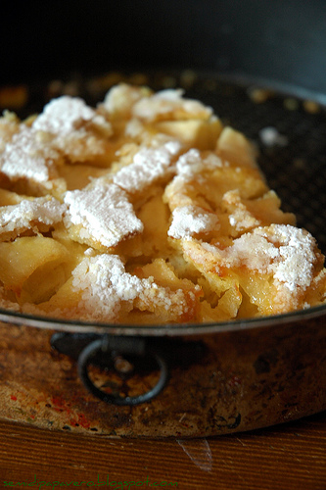
Ingredienti:
1 kg. di mele gialle, quelle da cuocere
3oo gr di farina 00
2 uova
1 bustina di lievito
3 cucchiai di zucchero semolato
la buccia grattuggiata di un limone (non trattato)
1 bicchiere di latte intero
100 gr di olio vegetale
cannella a piacere
un cucchiaio di burro
100 gr di zucchero a velo
Sbucciare, privare del torsolo e affettare le mele in pezzi della stessa grandezza per facilitare una cottura uniforme della frutta. Impastare la farina, le uova, il lievito, lo zucchero, la buccia del limone, il latte, l'olio e la cannella fino ad ottenere un impasto fluido e senza grumi.
Prendere una tortiera a cerniera di 24 cm di diametro e rivestire il fondo con carta forno. Rovesciarvi sopra lo zucchero a velo e il burro a fiocchetti, questo permetterà al dolce di avere quella deliziosa crosticina zuccherata che permette anche di contenere meglio la torta.
Sistemare le mele sopra il burro e lo zucchero in maniera omogenea, sovrapponendole e infine colare l'impasto sopra le mele, cercando di coprire tutte le parti. Battere lo stampo sul tavolo per far fuoriuscire più aria possibile e infornare a 180° per 30 minuti. Una volta raffreddata cospargere la torta con altro zucchero a velo.

